浙江省监理员网络考试相关服务指南

一、考试地点：浙江建设职业技术学院
地址：杭州市萧山高教园区
二、住宿
1、杭州筑福酒店，0571-57165666；
2、杭州诺诚奈斯商务酒店，0571-22871999；
3、开元曼居·杭州宁围店，0571-83537999。
以上为参考信息，住宿由考生自行安排。
三、行车路线
1.自驾车至建设学院交通线路
（1）高速萧山出口——建设学院：
高速萧山出口直行约80米左转→学知路 →红绿灯直行约200米右边→建设学院.
（2）下沙高教园区——建设学院：
下沙→德胜高架→东湖高架(南) →九堡大桥下→钱宁线→弘慧路方向左转→思成路约500米左手边→建设学院。
（3）滨江——建设学院：
滨江→机场高速→九堡大桥方向→奔竞路出口右转→弘慧路方向下右转→思成路约500米左手边→建设学院。
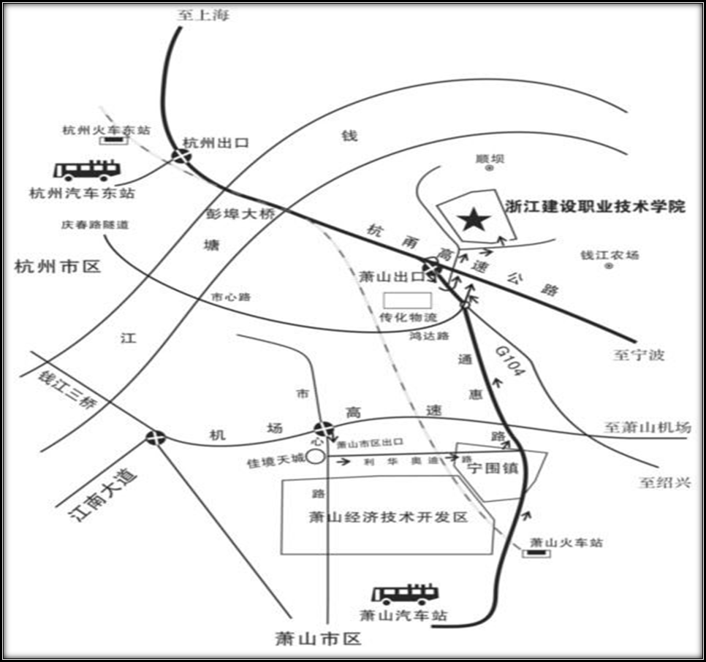
浙江建设职业技术学院位置示意图
2.公共交通线路
（1）杭州萧山机场——建设学院：乘坐机场大巴下沙线经过2站，东部国际商务中心站下车，步行约260米，到达下沙行政中心东站，乘坐328路，体育学院站下车，步行约970米，到达考场；出租车约59元。
（2）杭州火车东站——建设学院：
线路一：乘坐地铁4号线经过4站，到达钱江路下车，步行约320米，到达地铁钱江路站，乘坐323路，建设学院站下车，步行约960米，到达考场；出租车约41元。
线路二： 乘坐地铁1号线经过1站，到达客运中心站（B出口）下车，步行约430米，到达汽车客运中心西，乘坐328路，体育学院站下车，步行约960米，到达考场；出租车约41元。
（3）城战火车站——建设学院
线路一：“城战火车站”乘地铁1号线经过3站，到达凤起路站下车，站内换乘步行约250米，换乘地铁2号线经过7站，到达盈丰路站（C出口）下车，步行约160米，到达地铁盈丰站，乘坐323路，建设学院站下车，步行约900米，到达考场；出租车约52元。
线路二：“城战火车站”步行约360米，到达郭东园巷站，乘坐325路经过6站，到达钱江路庆春东路口站下车，步行约310米，到达地铁钱江路站，乘坐323路，建设学院站下车，步行约900米，到达考场；出租车约52元。
（4）杭州火车南站——建设学院
杭州火车南站（萧山火车站）乘328路，到达建设学院站下车，建设学院站下车，步行约960米，到达考场；出租车约30元。
（5）萧山汽车西站——建设学院
线路一：“萧山汽车西站”乘710路，到达传化物流站下车，步行约1500米，到达考场；出租车约41元。
线路二：“萧山汽车西站”乘181路或710路经过4站，到达萧山汽车总站下车，步行约130米，到达萧山汽车总站，乘720路，建设学院站下车，步行约900米，到达考场；出租车约41元。
（6）杭州汽车客运中心站——建设学院
“汽车客运中心西站”乘328路，经过4站，体育学院站下车，步行约970米，到达考场；出租车约32元。
3.公交车线路首末班时间
（1）323路公交线路：首末车6:30-20:10
（2）328路公交线路：首末车6:45-20:00
（3）325路公交线路：首末车5:30-19:45
（4）710路公交线路：首末车6:15-19:00
（5）720路公交线路：首末车6:00-20:30

四、自驾车停车须服从学院工作人员指挥。
五、考试场所及计算机
考试场所：浙江建设职业技术学院图书楼4层公共计算机实训机房1、2、3、4、5、6 、7、8。
计算机：每位考生1台考试用计算机。
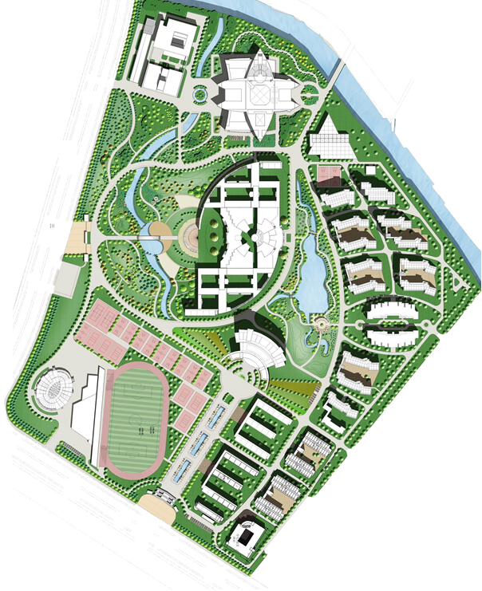
六、浙江建设职业技术学院校园平面示意图
图书楼干
就餐地点
学院第二餐厅
公交“建设学院”站
学院西大门
公交“萧山高教园西”站
学院南大门
暑期此门关闭
教 学 楼
建筑林
杭州市全过程工程咨询与监理行业协会
2019年6月10日

